ПРАВИЛЬНЫЕ ДЕЙСТВИЯ ПРИ ПОЖАРЕ В ШКОЛЕ
Школа – это одно из мест массового пребывания людей. При возгорании часто происходит паника и давка, в которых могут погибнуть дети. Чтобы такого не произошло, проводят учебные тренировки, которые помогут стать внимательными, концентрироваться только на необходимом. И при этом позволят распределить роли и обязанности при эвакуации.

КАК ВСЁ НАЧИНАЕТСЯ
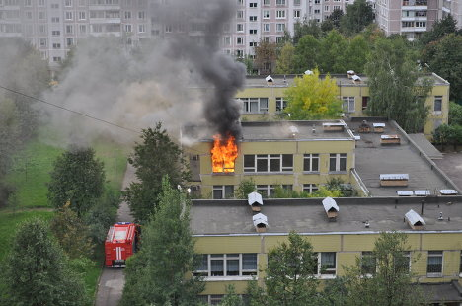
Пожарная тревога в школе, как и во всех общественных учреждениях, осуществляется при помощи пожарной сигнализации. В дополнение к этому о пожаре может идти речевое сообщение.
Если кто-нибудь из технического персонала или учителей обнаружит очаг возгорания, то его можно попытаться самостоятельно ликвидировать первичными средствами пожаротушения, которые располагаются в пожарных шкафах, на пожарных щитах или пожарных стендах. Для ликвидации возгорания также подойдёт и любое средство, которое есть под рукой.
Во всех кабинетах школы обязательно установлены огнетушители. Помимо этого в кабинетах с легковоспламеняющимися жидкостями и проводами, находящиеся под напряжением, для тушения установлены ящики с песком.

ОРГАНИЗАЦИЯ И ИНСТРУКТАЖ
При возникновении очагов возгорания директору или его заместителю необходимо позвонить в пожарную часть и сообщить об этой ситуации. После идет быстрая подготовка школьников к эвакуации из здания.
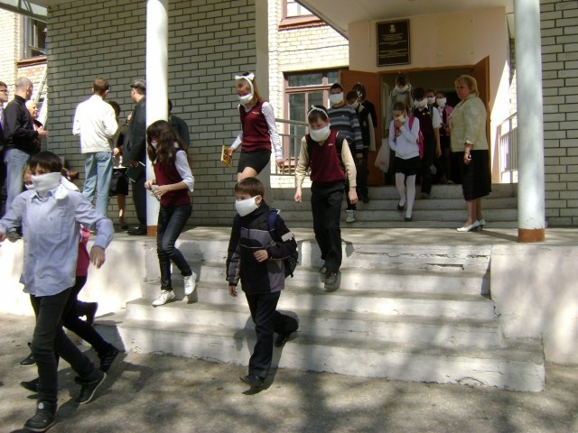
При наличии в кабинете средств индивидуальной защиты органов дыхания, учащимся раздают эти средства. При отсутствии этих средств можно использовать носовые платки, часть школьной одежды, и вообще любую ткань, которую можно найти в этот момент. Материал смачивается водой, после чего учащиеся закрывают им рот и нос.
Учитель кратко объясняет, что после сигнала пожарной сирены нельзя паниковать и бежать одному по зданию школы, ведь, он в условиях задымления может заблудиться. В этот момент ответственные за противопожарную безопасность открывают запасные и центральные выходы и начинается поэтапная эвакуация школьников.

ДЕЙСТВИЯ УЧИТЕЛЯ
В случае возникновения возгорания в школе учителю необходимо как можно эффективнее предотвратить панику учащихся. Спокойно и уверенное поведение поможет детям сконцентрироваться на ситуации и внимательно подойти к этапу эвакуации.
Учителю необходимо узнать, через какое помещение необходимо будет эвакуироваться, насколько безопасен тот или иной путь выхода из здания. Раздать средства индивидуальной защиты, смоченные водой. Также разъяснить, что бежать в зону возгорания и пытаться ликвидировать огонь нельзя. Этим будут заниматься более подготовленные люди.
После этого предупредить учащихся, что их личные вещи для быстроты передвижения должны быть оставлены в здании. Из вещей учитель возьмёт только школьный журнал.После выхода из здания школьники не должны разбегаться, так как учителю необходимо убедиться, что все вверенные ему дети вне зоны опасности, и доложить директору результаты ответственного мероприятия. Для составления списков детей поможет школьный журнал.
Если школа с большим количеством учащихся и очаг возгорания находится не на вашем этаже, то во избежание столпотворения придется ждать очереди по эвакуации.

ВЫХОД УЧАЩИХСЯ И ПЕРСОНАЛА
Для уменьшения нагрузки на коридоры обязательно соблюдается очерёдность эвакуации школьников. Первыми выводятся школьники, оказавшиеся в помещениях, близких к очагам возгорания. Затем начинается эвакуация детей с верхних этажей, начиная с младших классов.
По более безопасному пути школьники выводятся парами. Движение всей группы направляет учитель, а замыкают группу самые физически развитые мальчики, способные оказать помощь более слабым товарищам. Они же закрывают за собой двери, чтобы ослабить интенсивность распространения огня.
Маленьких детей, не способных к самостоятельному перемещению, выносят на руках. При сильном задымлении группа перемещается к выходу поодиночке и ползком, так как вероятность поражения органов дыхания становится ниже.
Директор школы и ответственные лица должны эвакуироваться из горящего здания последним.

ОСТАТЬСЯ В ГОРЯЩЕМ ЗДАНИИ
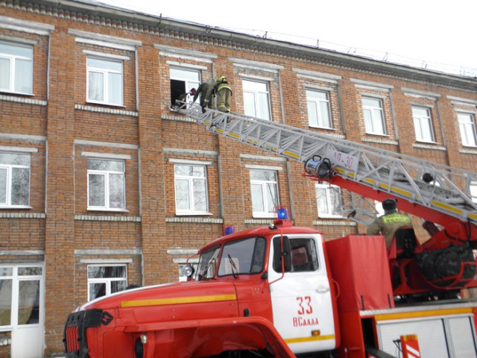
Бывают чрезвычайные ситуации, когда невозможно провести полную эвакуацию учеников и учителей. Если безопасного выхода не было обнаружено, то дверь в класс плотно прикрывают и уплотняют смоченной в воде тканью.
Окна слегка приоткрывают, а детей рассаживают на пол, ближе к окнам. Металлические решётки с окон снимают. Необходимо сразу же сообщить о местонахождении детей всем ответственным лицам. Без крайней необходимости не спускать детей по водосточной трубе, верёвке или связанным простыням, особенно с верхних этажей. Подъехавшие пожарные должны организовать спасение таких детей в первую очередь.

СБОР И СЛУЧАИ ТРАВМАТИЗМА
Эвакуация учащихся проводится за территорию школы в безопасное место. Обычно это спортплощадка или стадион. В этом месте учащиеся не расходятся, а выстраиваются в колонны, и учитель проводит перекличку. О количестве учащихся присутствовавших на уроке и количестве покинувших здание каждый учитель сообщает директору. В случае отсутствия кого-либо из детей директор сообщает этот факт прибывшему пожарному расчёту, и организуются поиски пропавшего.
Эвакуация детей не всегда может быть произведена без случаев травматизма. До прибытия медицинской службы на место происшествия можно самостоятельно организовать первую помощь пострадавшим детям. Школьников, получивших ожоги, следует немедленно направить в больницу. Ни в коем случае нельзя обрабатывать ожоги любым видом растительного масла. Детей с переломами, вывихами и растяжениями направляют в отделения травмпунктов. Повреждённые конечности необходимо обездвижить, для чего накладываются повязки и шины.

ТУШЕНИЕ
Основное тушение пожара производится прибывшими расчётами. После ликвидации очагов возгорания директор организует проветривание всех помещений школы.
Если соблюдать эти несложные правила, то процесс эвакуации может занять от трех до пяти минут. И будет замечательно, если сигнал в вашей школе оказался всего лишь учебной тревогой, и вы смогли ещё раз повторить действия при пожаре.

